多层网带式烘干机-瓜子烘干机-冬瓜烘干机-白萝卜条烘干机

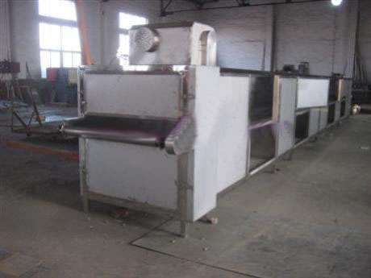

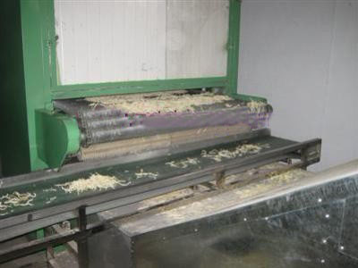

果蔬类烘干机:多层网带式烘干机,蔬菜烘干机,瓜子烘干机,冬瓜烘干机,白萝卜条烘干机是利用热空气作为干燥介质与湿物料相互接触运动，使湿物料中所含的水分扩散、汽化和蒸发排除，达到干燥目的。
烘干机系列:多层网带式烘干机-蔬菜烘干机-瓜子烘干机-冬瓜烘干机-白萝卜条烘干机
主要用途：
此套烘干机主要用于脱水蔬菜(瓜子烘干,冬瓜烘干白萝卜烘干等等)、薯片、薯条、海鲜制品等、药材、木材、纸板、化工纤维等。

特点：
1连续作业，操作简便，节省人力，生产量大；
2物料与热空气接触面积大，在干燥过程中能自行翻动，有利于干燥的均匀性和提高干燥速3度；输送网带带速由无级变速装置控制，作业时间可调；
4物料在同一干燥室进行连续干燥，后期有冷却层，避免物料污染，容易达到卫生要求。

工作原理：
该机是利用热空气作为干燥介质与湿物料相互接触运动，使湿物料中所含的水分扩散、汽化和蒸发排除，达到干燥目的。

能源：
该机可采用多种能源，热风炉（通过均风板均匀散热）、蒸汽（配蒸汽锅炉）、导热油（高温油加热器）、电能等。
工艺图:

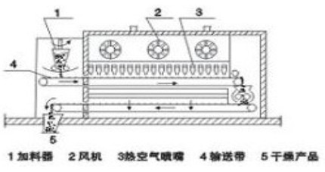
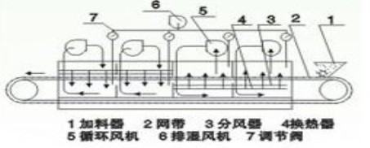
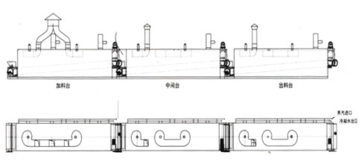

二、烘干机的特点
1、 干燥强度大，由于物料在气流中高度分散，颗粒的全部表面积极为干燥的有效面积。
2、 干燥时间短
3、 气流干燥器结构简单，占地面积小，易于建造和维修。
4、 处理量大，热效率高。当干燥非结合水时，热效率可达60%。
5、干燥机实现了“零水平推力”，大大减少了挡托轮的磨损，筒体运转平稳可靠；
6、干燥机采用“调心式托轮装置”，使托轮和滚圈的配合永远呈线性接触，从而大大降低了磨损和动力损耗；

三、烘干机适用范围和分类
烘干机主要用于选矿、建材、冶金、化工等部门烘干一定湿度或粒度的物料。烘干机广泛适用于茶叶、中草药、玉米、蔬菜、食品、鸡粪、矿渣、毛巾被套、锯末、煤泥、脱硫石膏、复合肥、金银花、秸秆压块燃料、木炭机械、木屑颗粒燃料、锯末压块、农牧业工程等行业。
烘干机有，转筒烘干机，三回程烘干机，三筒烘干机，间歇烘干机，直热烘干机，衣服甩干烘干机，粉体烘干机，石料专业烘干机，大致就两种，、全新烘干机、二手烘干机、工业烘干机、茶叶烘干机、中草药烘干机、玉米烘干机、蔬菜脱水烘干机、食品烘干机、鸡粪烘干机、滚筒式烘干机、转筒烘干机、石料烘干机、回转烘干机、焊剂烘干机、全自动烘干机、石油烘干机、电加热烘干机、节能烘干机、服装烘干机、毛巾被套烘干机、电脑智能型烘干机、蒸汽烘干机、燃气烘干机、煤泥烘干机、矿渣烘干机、粉煤灰烘干机、脱硫石膏烘干机、锯末烘干机、隧道式烘干机、脱水烘干机、复合肥烘干机、金银花烘干机等。

四、烘干机设备组成
缓存台

进料升降输送段，
热风烘干段
冷却段
下片段

五、烘干机设备材料
1.原料接触面为全不锈钢设计；
2.精密压铸铝质外壳，表面光滑，保温性能好；
3.静音风机，可选配入风滤清器，确保原料清洁度；
4.桶体、机座均设有视料窗，可直接观察内部原料情况；
5.电热筒弯形设计，避免因原料粉屑堆积底而引起燃烧；
6.采用比例式偏差指示温控器，可精确控制温度。

六、烘干机中的转筒式烘干机使用效果
转筒烘干机经过托轮调整，大大降低了挡轮受力，从而提高了托、挡轮轴承寿命，降低了生产成本，提高 了生产效率。同时，托轮、轮带(滚圈)的异形摩损减轻了，设备的使用寿命得到提高。如我厂销售出去的 转筒干燥机连续运行4年，没有进行大修，效果很好。但磨损是不可避免的，需要经常维护，保持润滑， 同时经常观察托轮、挡轮的位置及轴承发热情况，及时调整与维修，才能保证生产的正常进行。

编辑本段安装
机器的维护保养是一项极其重要的经常性的工作，它应与极其的操作和检修等密切配合，应有专职
人员进行值班检查．

烘干机安装
1、当烘干机由生产厂家运输到你的洗衣房内时您首先要对烘干机进行常规的检查，检查其是否您购买的哪款机械及在运送过程中是否出现损坏、无法使用等问题，出现问题应立即拍照及与生产厂家进行联系。
2、烘干机前您应确定烘干机安装位置，烘干机安装位置选择应考虑运输通道、原料周转、进水、进汽及下水管道的位置，这里雄星洗涤设备提醒您烘干机应安装在与脱水机、烘干机等设备一起，减少这些设备之间的距离，防止因为位置的选择不当而造成后续的种种麻烦。
3、烘干机属于一款体积较大、重量较重的洗衣设备之一，所以机器应安装在坚实的地基上，同时需保持水平，防止因为选址的当及安装位置地基不平而引起设备工作时出现较大震动，从而影响洗涤效率及烘干机的使用寿命。
4．参照烘干机使用说明书，按照说明书中的相关内容找到工业洗衣机电气控制柜柜门，按接线柱上标注接入 380V 三相电源线和零线(这里需要提醒的是：烘干机的用电必须为380V，禁止接入低电压或高电压)
5、参照烘干机体标签说明相应接入进水管道和蒸汽管道，如不具备蒸汽条件，可将进汽口堵塞。如果使用蒸汽加热功能，请在机器外蒸汽主管道的明显处安装压力指示装置及安全装置。
烘干机安装试车:
1、该设备应安装在水平的混凝土基础上，用地脚螺栓固定。
2、安装时应注意主机体与水平的垂直。
3、安装后检查各部位螺栓有无松动及主机仓门是否紧固，如有请进行紧固。
4、按设备的动力配置电源线和控制开关。
5、检查完毕，进行空负荷试车，试车正常即可进行生产。

安装注意
1.物料的干燥特性--在拟选干燥条件下的干燥曲线、临界含水率、平衡含水率。
2.物料的理化特性--形态、含水量、含水性质、结晶水、粒度、容重、粘性、热敏性、软化点、相变点、触变性、毒性、腐蚀性、异味、可燃性、易爆性、静电性、透气性、团聚性、晶体或颗粒的易粉碎性...
3.物料商品价值及干燥效果对其的影响。如产品水分、污染、温度、磨损、粉化、粉碎、复水性...等对商品价值的影响。
4.干燥产量要求及远景规划。
5.物料干燥过程的上下序工艺。(涉及给、排料的状态方法)
6.烘干机对物料回收率的要求。
7.可利用的热源(煤、燃油、电、煤气、液化气、天然气)
8.物料过去的干燥方法或类似产品的干燥方法。
9.环保要求--对粉尘排放、噪音、振动、异味、挥发物...等的限制条件。
10.安装场地大小，有无特殊要求。
11.用户的操作人员水平及维修能力。
12.可能投入的采购资金量，当地人工、土地、能源价格。
13.根据当地年均气温、湿度选择合适的烘干机。
通过烘干机安装试车的操作就完成了工业洗衣机的安装，在安装的时候我们还应该注意以下问题：
1、工烘干机安装环境最佳为干燥、通风、干净的工作环境，好的工作环境及延长烘干机使用寿命的重点因素。
2、安装时应严格参阅生产厂家提供使用说明书中安装内容进行对步操作，切勿顺着自己感觉安装。
3、当安装时出现问题的时候应予第一时间与生产厂家进行联系。
注：在使用时，注意小孩子的安全与大人的安全。具体分为不同种类烘干机，有着不同种类的烘干机说明

编辑本段常见问题
在烘干机的生产和销售的过程中，有一些常见的问题，如原料一次性烘不干和烘干机内原料着火的问题。
原料一次性烘不干
原因：烘干机太小；风网风压、流量计算有误；烘干机使用不当。
解决方法：
增加烘干机温度，但此法容易引起烘干器内着火，最好方法是更换或重新修改烘干设备；要求烘干机厂家重新计算风压、流量后再根据实际情况提供设计变更方案；与烘干机厂商协商索取设备说明书学习正确的使用方法。
烘干机内原料着火
原因：烘干机设备使用不当； 烘干机设备太小无法达到烘干效果而强行加温引起着火；烘干机设备设计原理有问题；原料吸不走导致烘干机内起火。
解决方法：与厂商协商索取设备说明书学习烘干机正确的使用方法；更换或改造烘干机设备；要求厂家更换或改造烘干机设备；检查烘干机设备是否安装正确、是否漏气或增加风压。

编辑本段维护保养
1. 日维护保养
① 每天用柔软棉布对设备进行擦拭，以保持外观整洁。
② 每天开机前检查气源三联件，当油位不足时加润滑油，并将存水排出。
③ 每天清理集尘箱内的绒絮，保证良好的通风，使设备发挥最佳的烘干效果。
2. 月维护保养
① 打开后箱盖，用柔软棉布清洁设备的内部。
② 对轴承等运动件加注润滑油，以减少摩擦。
③ 检查皮带张紧力，调整皮带轮。
④ 对震动后容易造成松动和脱落的部位，包括电气线路、门的摇臂、管道连接处等进行坚固。
3. 年度维修保养
① 检查机座的固定螺栓是否松动并坚固。
② 检查支承弹簧连接松紧情况并时行调整。
③ 检查设备的接地情况并保证可靠。
④ 检查电脑板的控制、风轮、热交换器的灵活程度。
⑤ 对设备上温度表等仪表送当地技术监督局计量。
4、烘干机轴承维护
轴承破碎机的轴承担负机器的全部负荷，所以良好的润滑对轴承寿命有很大的关系，它直接影响到机器
的使用寿命和运转率，因而要求注入的润滑油必须清洁，密封必须良好，本机器的主要注油处
（1）转动轴承（2）轧辊轴承（3）所有齿轮（4）活动轴承、滑动平面．
1、新安装的轮箍容易发生松动必须经常进行检查．
2、注意机器各部位的工作是否正常．
3、注意检查易磨损件的磨损程度，随时注意更换被磨损的零件．
4、放活动装置的底架平面，应出去灰尘等物以免机器遇到不能破碎的物料时活动轴承不能在底架
上移动，以致发生严重事故．
5、轴承油温升高，应立即停车检查原因加以消除．
6、转动齿轮在运转时若有冲击声应立即停车检查，并消除。

